한-영 문학, 출판 기획자 교류 프로그램 참가 신청서
UK-Korea Arts Exchange Programme (Literary)
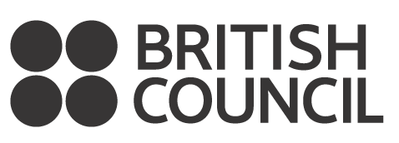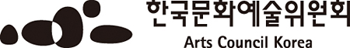
[국문/영문] 개인 정보
성명/Name
소속기관/Organisation
기관 성격/ | □문학 진흥기관 □창작공간 □ 축제 기획 □출판사 □기타
부서/Department
직함/Job Title
성별/Sex
주소/Address
전화번호(회사/휴대폰)/
Tel(Office/Mobile)
이메일 (Email)
영어 의사 소통 가능 여부/
Level of English Communication Skills
[국문/영문]
국제 교류사업 개요 (지금까지 추진한 교류사업 - 해외 기관/작가와의 프로젝트 운영- 을 중심으로 기술/700자 이내)
Outline of International exchange and cooperation project (focusing on collaborations with overseas artists and art organisations which you designed and led within 400 words)
[국문/영문]
2014 ~ 15년 기획하고 있는 예술 프로젝트 혹은 축제 목록 및 개요 (항목 당 200자 이내)
Brief description of art projects and festival from 2014 to 2015 within 100 words per item
[국문] 본 프로그램에 지원하게 된 이유 및 기대하는 성과
[국문] 영국 문학, 출판계 관련 관심 분야 (기관, 작가, 주제 등)
(본인 혹은 소속 기관이 한-영 문학, 출판교류 활성화를 위해 기여할 수 있는 점)

